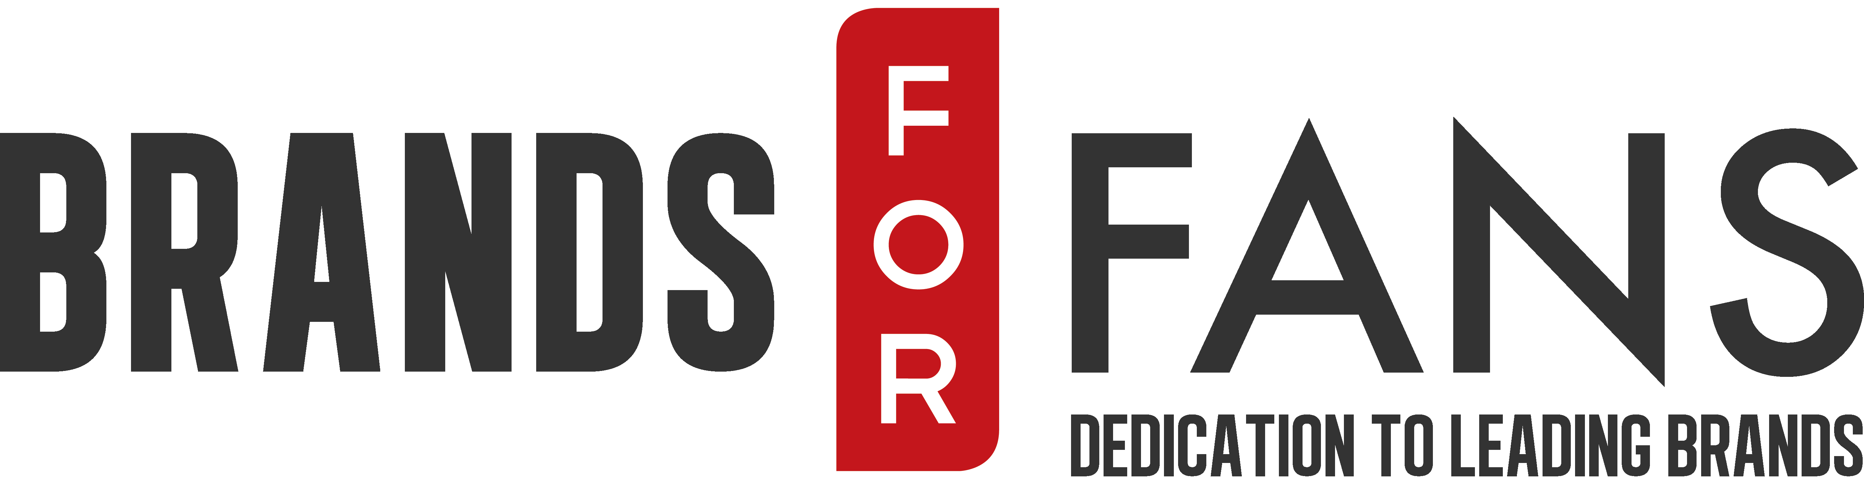
PRESSMEDDELANDE
1 Mars 2016

Honung, rök och rock ‘n roll, - Sweden Rock följer upp fjolårets succé med ny limiterad whisky-dryck.
Efter fjolårets framgångar med den limiterade whiskyn “15” följer Sweden Rock nu upp med en ny produkt från Mackmyra - Sweden Rock 16 Limited Edition.
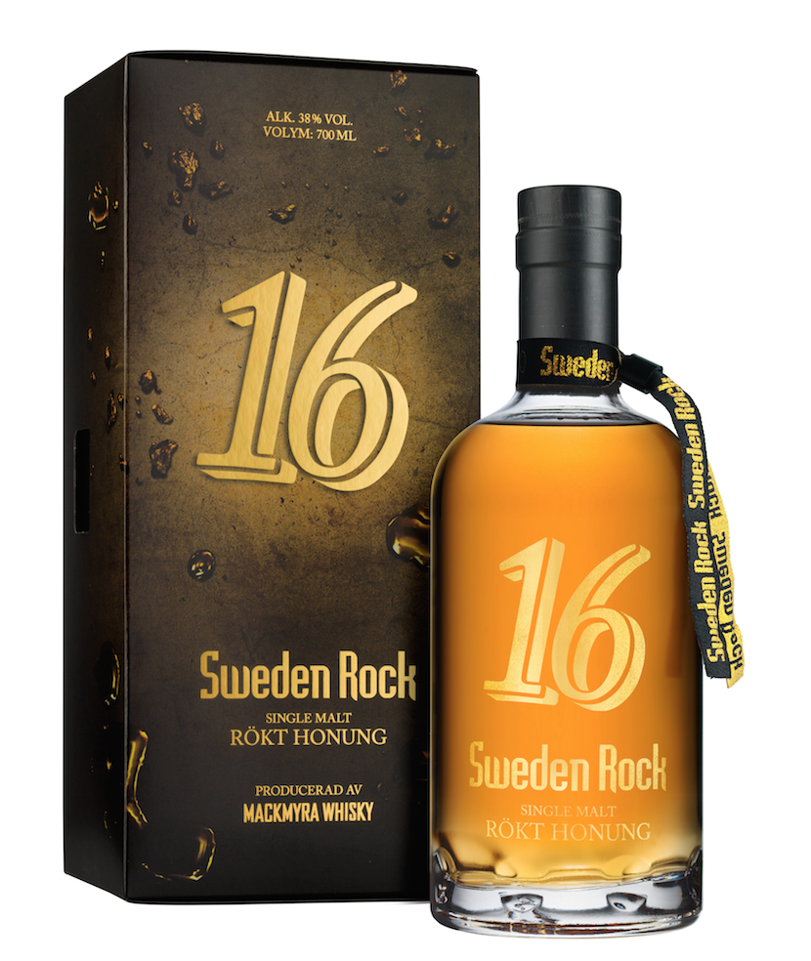
Sweden Rock Festival är inte bara en av Skandinaviens största festivaler, den är även en av de mest älskade mötesplatserna för rock-fans från hela världen. Atmosfären, besökarna, maten och drycken bidrar alla till festivalbesökarnas upplevelse. Musikmässigt blandas allt från debutanter som nyss släppt sin första platta till veteraner som redan gjort fyra farvälturnéer. Sweden Rock bjuder på klassisk och modern rock från alla stilar, och att publiken fortfarande efter 25 år väljer att återvända år efter år talar sitt tydliga språk.

Sweden Rock 16 Limited Edition Rökt Honung har byggts upp med samma kärlek, hantverk och kunskap. I ett samarbete med Mackmyra har man utvecklat koncept, idé och provat sig fram till det färdiga resultatet. Ingen detalj har varit för liten, och efter många försök och experiment enades man runt det recept som nu är Sweden Rock 16 Limited Edition.
Den första limiterade Sweden Rock-whiskyn, “15”, släpptes i fjol och blev en omedelbar succé. 4000 flaskor såldes på bara ett par dagar. I år släpps 5000 flaskor, och man kan räkna med ett lika stort intresse för dessa buteljer.
Sweden Rock 16 Limited Edition Rökt Honung baseras på en rökig single malt-whisky som kryddas upp med honung, ingefära och citrus. Resultatet är en kraftfull och samtidigt rund single malt-dryck med stor rökighet och en honungslen sötma. Med den rökiga single malten som bas finns inga kompromisser i smak eller kvalitet. – Jag skulle beskriva smaken som ett rökigt vuxengodis för whiskyfantaster, säger Angela D'Orazio, Masterblender Mackmyra.
– Vi är väldigt stolta över det här släppet, säger Martin Forssman, promotor på Sweden Rock Festival. Det har varit ett intensivt arbete att, tillsammans med teamet på Mackmyra, prova olika blandningar och recept för att hitta fram till rätt balans. Kvalitet är ett av Sweden Rocks signum, och vi är noga med att allt vi gör ska hålla samma höga standard. SRF 16 är en riktigt cool produkt, som kommer att höja ett och annat ögonbryn.
Sari Wilholm på Brands For Fans. -Vi har ett långtgående samarbete med Sweden Rock, som vi tycker är den mest intressanta och angelägna festivalen i Sverige. Att få följa upp “15” med Sweden Rock 16, känns fantastiskt! Det är en riktigt god variant av en whisky-dryck som Sweden Rock och Mackmyra producerat, och vi är stolta över att få vara med och släppa den.
Sweden Rock 16 Limited Edition släpps den 1 mars och kostar 699 sek.

Produktinformation Sweden Rock 2016 Limited Edition

Namn: Sweden Rock 2016 Limited Edition Rökt Honung
Artikelnr: 82016-01
Volym: 700 ml
Alkoholhalt: 38 %
Producent: Mackmyra Svensk Whisky AB
Ursprung: Sverige
Pris: 699 sek

Om Sweden Rock Festival
Sweden Rock är Skandinaviens största hårdrocksfestival. Varje år lockas besökare från över 50 länder till Sölvesborg, där de bjuds på drygt 80 konserter i en mix av klassisk rock, hårdrock, sydstatsrock och metal. 2016 kommer festivalen att besökas av artister som Queen + Adam Lambert, Twisted Sister, The Hellacopters, Sabaton, Slayer, Foreigner, Megadeth, Anthrax och Sinedown. Sweden Rock är kända för att hålla en hög servicenivå, och den vänskapliga atmosfären har blivit ett av festivalens främsta signum. Utöver den årliga festivalen har Sweden Rock numera ett tidningsmagasin, drycker, shop/kläder och en kryssning samlade under sitt varumärke. www.swedenrock.com

Presskontakt Sweden Rock:
Sofia Lindqvist Lacinai
sofia@swedenrock.com
+ 46 73 502 10 37
www.swedenrock.com
Om Mackmyra
Sveriges första och största whiskydestilleri. Under master blender Angela D’Orazios ledning har deras whiskies hyllats av både svensk och internationell press och vunnit några av de mest prestigefyllda utmärkelserna i världen. Såväl Mackmyra Brukswhisky, Svensk Ek och Svensk Rök tillhör Sveriges mest sålda maltwhiskies.

Presskontakt Mackmyra:
Susanne Tedsjö
susanne@mackmyra.se
+ 46 708 41 92 24
www.mackmyra.se

Om Brands For Fans
Brands For Fans är ett svenskt företag på en global arena, ledande inom försäljning och marknadsföring av alkoholdryck producerad med och av band och artister. Genom nära samarbete med band som Motörhead, Slayer, Iron Maiden, Ghost, Hammerfall, Thåström och Sveriges största rockfestival "Sweden Rock Festival" lanseras attraktiva produkter för fansen. Vårt sätt att skapa affärsframgångar för både artister och dryckesproducenter har gjort att vi fångat såväl rockpublik som dryckesintresserade genom kvalitativa releaser och trovärdig kommunikation.
Verksamhetsstart: 2012. Varumärken: Motörhead, Slayer, Sweden Rock Festival, Iron Maiden, Ghost, Hammerfall, Thåström, The Rolling Stones, The Police
Affärsidé: Att via livsstilsprodukter stärka bandet mellan band och artister och deras fans.

Presskontakt Brands For Fans:
Sari H Wilholm
sari.h.wilholm@brandsforfans.se
+46 70 727 16 28

Yvonne Wener
yvonne.wener@brandsforfans.se
+46 72 727 11 28

www.brandsforfans.se
www.facebook.com/BrandsForFans
Twitter @BrandsForFans
Epost: info@brandsforfans.se

